**校招丨梦想相联 与光同行 广州联通2025届校园招聘正式启动！**

广州联通2025届校招开启  
梦想相联，与光同行；央企舞台，科技前沿

岗位多多，福利满满；速来投递，共创未来

**认识联通**

中国联合网络通信有限公司（简称“中国联通”）在国内31个省（自治区、直辖市）和境外多个国家和地区设有分支机构，拥有覆盖全国、通达世界的现代通信网络和全球客户服务体系，是唯一一家整体进行混合所有制改革试点的中央企业，在2022年《财富》**世界500强**中位列第267位。

**广州联通**

中国联合网络通信有限公司广州市分公司（简称“广州联通”）**是最大的地市分公司**，**连续13年收入、利润规模排名第一的地市级分公司。**为粤港澳大湾区850万移动网络用户和超100万宽带用户客户提供跨地域、全业务的综合信息服务，行业内**连续9年蝉联**“中国地市电信运营商10佳”榜首。

广州联通积极与各行业客户在人工智能、算力网络、数智应用等领域开展联合创新，推动5G应用规模化落地，共建5G联合创新实验室30+个，战略合作100余家，授权国家发明专利155件，软件著作权96项，范围覆盖广。

广州联通先后获得“世界500强”、“全国文明单位”、“中央企业先进基层党组织”、“全国五一劳动奖状”、“全国通信行业用户满意企业”、“软件和信创产业链网络安全产业分链主”、“人工智能产业链链主”、“中国地市电信运营商10佳”、“2022中国年度最佳雇主(广州地区)”

**招聘对象**

境内外高校普通高等院校本科及以上学历的应届毕业生海外高校应聘者需具备国家教育部认可的学历学位

**招聘岗位**

IT/通信技术类 ：

软件开发工程师、创新维护工程师、云计算工程师、智网工程师、网络技术工程师、云资源维护工程师、无线网络优化工程师

市场创新类：

行业技术支撑经理、行业项目交付经理、市场与经营分析师、行业客户经理、信息安全运营支撑经理、5G应用解决方案工程师、人工智能解决方案经理、大数据解决方案经理、云计算解决方案经理

职能支撑类：

新闻、法务、财务

**福利全览**

全能发展：

市场化薪酬制度、快速晋级通道、多序列深耕、行业人才交流

全方位培养：

数字化认证、多岗位历练、1V1导师带教

全面化发展：

八险二金、带薪假期、住房补贴、

弹性福利、人才落户、餐费补贴、

员工健身房、继续教育激励、员工食堂

**招聘流程**

线上网申 测评筛选 专业面试 综合面试 发放offer

**投递渠道**

**1、电脑端登录网址：https://app.mokahr.com/m/campus-recruitment/gzchinaunicom/116276#/jobs**，选择目标岗位、提交个人简历；也可以先扫描下方二维码，选择目标岗位完成微简历，一键网申，立刻投递！

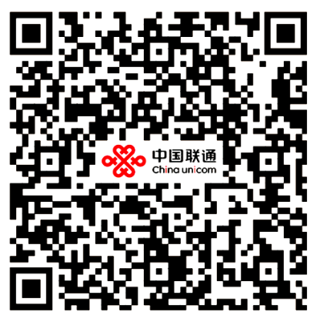

2、**关注“广州联通人力资源”微信公众号，了解最新招聘信息；**



关注微信公众号，了解更多招聘资讯